PROPOSIÇÕES 03–Vereador Diogo Antoniolli
INDICAÇÃO – 004/2021

Indico ao Excelentíssimo Senhor Prefeito Municipal em conjunto com a Secretaria Municipal de obras, ouvido o plenário, que seja feita manutenção nas Ruas da Vila Brasília, principalmente na Rua sem denominação cujo as fotos seguem a baixo, seja construído um bueiro e feita a manutenção da margem pois encontra-se bastante precária.
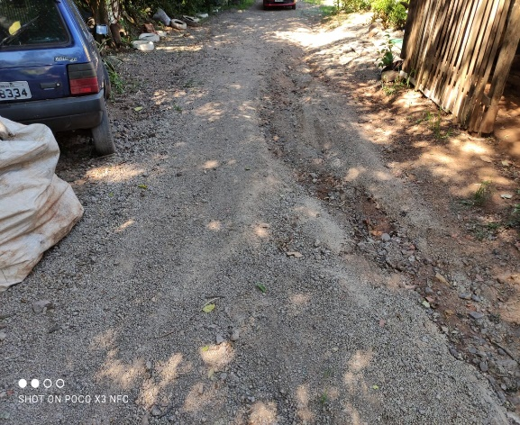
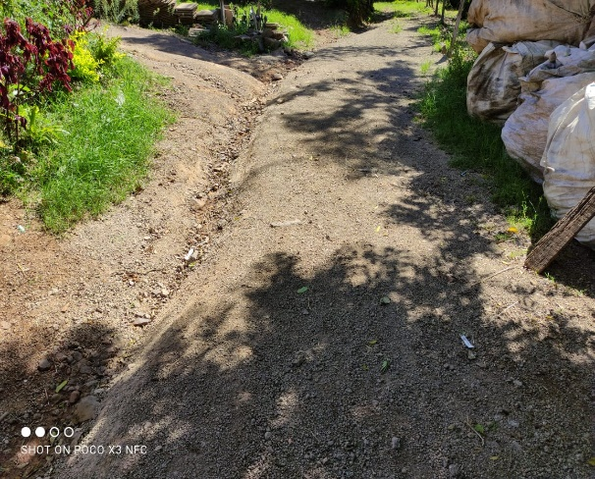
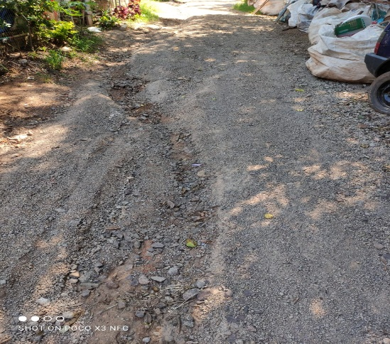

MENSAGEM JUSTIFICATIVA:

Senhor Presidente;
Senhores Vereadores:

A presente indicação tem objetivo de melhorar as condições de trafego da via e dar maior acessibilidade aos moradores.

Atenciosamente,

Bom Retiro do Sul, 23 de fevereiro de 2021.

_____________________
Ver. Diogo Antoniolli

